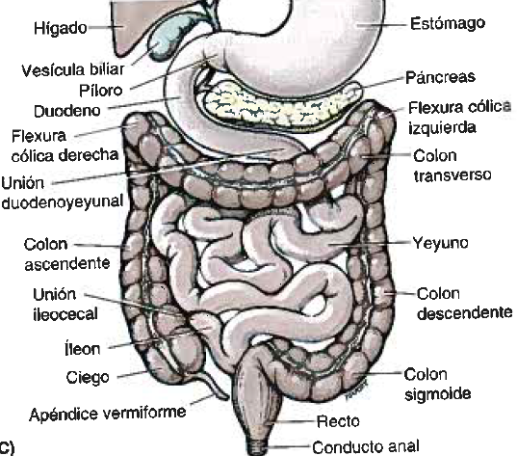
Intestino delgado
- Constituido por duodeno, yeyuno e íleon; Parcialmente retroperitoneal

Duodeno
- Porción inicial, más corta (25cm), más ancha y fija, forma de C alrededor de la cabeza del páncreas.
- Inicia en el píloro, en el lado derecho y termina en la unión duodenoyeyunal, en el lado izquierdo a nivel de L2.
- La flexura duodenoyeyunal adopta forma de ángulo agudo.

- Se divide en 4 porciones:
Porción | Anterior | Posterior | Medial | Superior | Inferior | Nivel | Otros
Superior (1ra) | Peritoneo  Vesícula Biliar  Lóbulo cuadrado del hígado | Conducto colédoco  Arteria gastroduodenal  Vena Porta  VCI | Píloro | Cuello de la vesícula biliar | Cuello del páncreas | Anterolateral a L1 | 5 cm  Bulbo duodenal móvil con mesenterio  Inserción del ligamento  hepatoduodenal
Descende  (2da) | Colon transverso  mesocolon transverso  Asas del intestino delgado | Hilio del riñón derecho  Vasos renales  Uréter  Psoas Mayor | Cabeza del Páncreas  Conducto Pancreático  Conducto Colédoco | Porción superior del Duodeno | Porción inferior del duodeno | Derecho de L2-L3 | 7-10cm  Retroperitoneal  Ampolla hepatopancreática se abre en la papila duodenal mayor.
Horizontal o inferior (3ra) | AMS  VMS  Asas del intestino delgado | Psoas Mayor derecho  VCI  Aorta  Uréter Derecho |  | Cabeza y proceso unciforme del páncreas  AMS  VMS | Asas del intestino delgado (íleon) | Anterior a L3 | 6-8cm
Ascenden (4ta) | Principio de la raíz del mesenterio  Asas de yeyuno | Psoas mayor izquierdo  Borde izquierdo de la Aorta | AMS  VMS  proceso unciforme del páncreas | Cuerpo del Páncreas | Asas de yeyuno | Izquierda a L3 | 5cm

Arterias
Se originan del tronco celíaco y AMS
- Tronco Celíaco Hepática Común Arteria gastroduodenal arteria pancreatoduodenal superior: Irriga el duodeno proximal a la entrada del conducto colédoco en la porción descendente del duodeno.
- AMS Arteria pancreatoduodenal inferior: Irriga el duodeno distal a la entrada del colédoco.

Venas
- Acompañan a las arterias y drenan en la Vena Porta, directamente o a través de la VMS y esplénica.

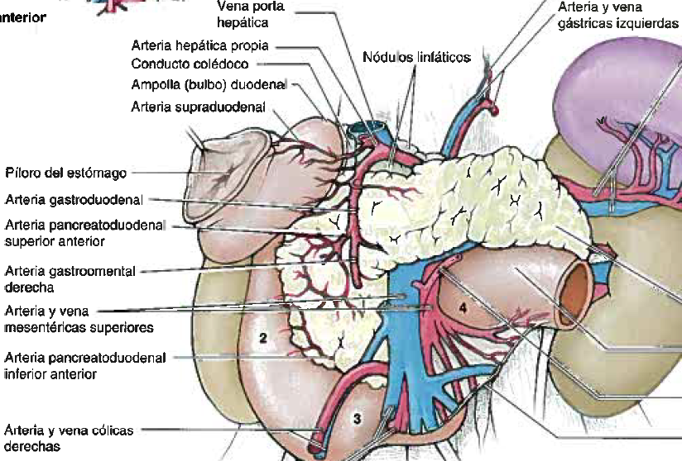
Linfáticos
- Linfáticos anteriores nódulos linfáticos pancreatoduodenales y nódulos linfáticos pilóricos.
- Linfáticos posteriores nódulos linfáticos mesentéricos superiores
- Linfáticos eferentes de los linfáticos duodenales nódulos linfáticos celíacos

Nervios
- Proceden del Vago y nervios esplácnicos (abdominopélvicos) mayor y menor a través de los plexos celíaco y mesentérico superior.
- Posteriormente, Llegan al duodeno a través de los plexos periarteriales que se extienden hacia las arterias pancreatoduodenales

Yeyuno e Íleon
- El yeyuno empieza en la flexura duodenoyeyunal, donde el tubo digestivo recupera un curso intraperitoneal; contribuye a 2/5 de la porción intraperitoneal del intestino delgado.
- El íleon termina en la unión ileocecal, en la pelvis hasta el ciego.
- En conjunto miden 6-7 metros de largo
- Mesenterio: 20cm, pliegue peritoneal en forma de abanico, une el yeyuno y el íleon a la pared posterior del abdomen.
- Raíz del mesenterio: 15cm, desde la unión duodenoyeyunal (L2) hasta la unión ileocólica y la articulación sacroilíaca derecha
- Entre las dos hojas del mesenterio se encuentran VMS, AMS, nódulos linfáticos, grasa y nervios autónomos

Arterias
- AMS arterias yeyunales e ileales: irriga el yeyuno e íleon; se unen para formar las arcadas arteriales que dan origen a arterias rectas.
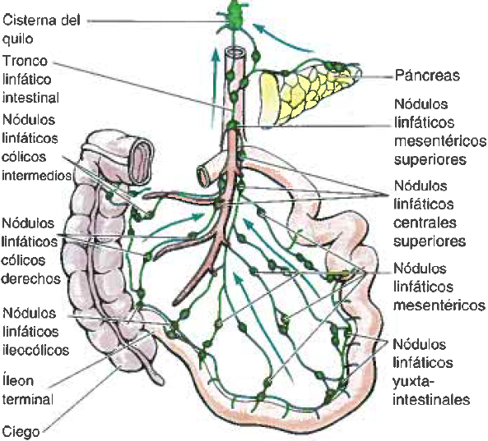

Venas
- VMS: drena el yeyuno e íleon; es anterior y derecha a AMS, se une a la vena esplénica para formar la vena Porta.

Linfáticos
- Vasos quilíferos: Vasos linfáticos especializados entre las vellosidades intestinas que absorben grasa, drenan en:
  - Nódulos linfáticos yuxtaintestinales: junto a la pared intestinal
  - Nódulos linfáticos mesentéricos: Entre las arcadas arterias.
  - Nódulos superiores centrales: A lo largo de la porción proximal de la AMS,
- Nódulos mesentéricos superiores: drenan los linfáticos eferentes delos nódulos linfáticos mesentéricos.
- Nódulos Linfáticos de la porción terminal del íleon nódulos linfáticos ileocólicos

Inervación
- La AMS está rodeada por el plexo nervioso periarterial
- Contiene fibras sensitivas a punción, quemaduras y distención (cólicos).

Fibras simpáticas
- Se originan en T8-10 y alcanzan el plexo nervioso mesentérico superior a través de troncos simpáticos y nervios esplácnicos torácicos abdominopélvicos (mayor, menor e imo)
- Las fibras simpáticas presinápticas hacen sinapsis en los ganglios celíacos y mesentérico superior.
- Reduce peristaltismo, secreciones y tiene efecto vasoconstrictor

Fibras parasimpáticas
- Derivan de los troncos vagales posteriores.
- Las fibras parasimpáticas presinápticas hacen sinapsis en los plexos mientérico y submucoso de la pared intestinal.
- Aumenta la motilidad y secreciones

Intestino Grueso
- Absorbe agua de los residuos no digeribles del quimo líquido, convirtiéndolo en heces semisólidas.
- Está formado por el ciego, apéndice vermiforme, colon (ascendente, transverso, descendente y sigmoide) recto y conducto anal.
- Se diferencia del intestino delgado por:
  - Apéndices omentales: pequeños apéndices grasos, similares al omento.
  - Tenias del colon: tres bandas gruesas longitudinales.
    - Tenia Mesocólica: se fijan los mesocolon transverso y sigmoide
    - Tenia Omental: se insertan los apéndices omentales
    - Tenia Libre: No se inserta estructuras.
  - Haustras: formaciones saculares del colon entre las tenías.
  - Su calibre o diámetro interno mucho mayor.
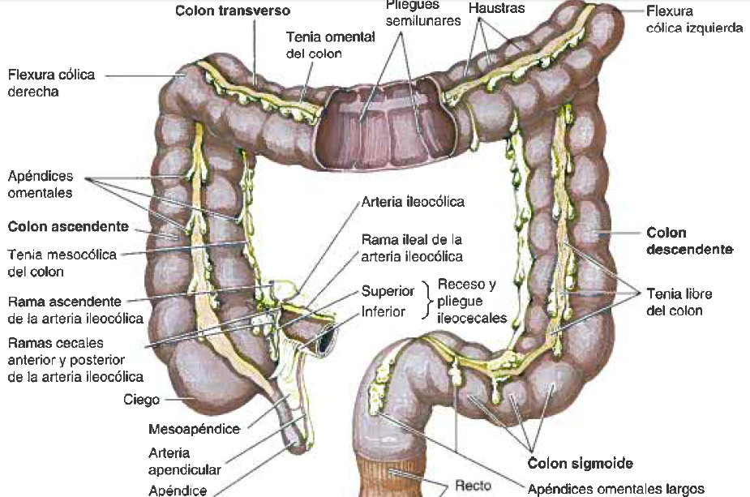
Tenias del colon:
- Bandas engrosadas de músculo liso
- Empiezan en la base del apéndice vermiforme
- Se ensanchan bruscamente y fusionan de nuevo en la unión rectosigmoidea en una capa longitudinal alrededor del recto.

Ciego y Apéndice

Ciego
- 1ra porción del intestino grueso que se continúa con el colon ascendente.
- 7.5 cm de longitud y ancho.
- Situado en el CID en la fosa ilíaca a 2.5cm del ligamento inguinal recubierto por peritoneo no tiene mesenterio.
- Es libre unido a la pared lateral del abdomen por pliegues cecales de peritoneo.
- Orificio ileal entra en el ciego entre los labios ileocólicos (superior e inferior), que se encuentran lateralmente formando los frenillos del orificio ileal.
- El orificio suele estar cerrado por contracción tónica, como una papila ileal.

El apéndice vermiforme
- Divertículo intestinal ciego, de 6-10cm, contiene masas de tejido linfoide.
- Se origina en la cara posteromedial del ciego inferior a la unión ileocecal.
- Tiene un corto mesenterio triangular el mesoapéndice.

Arterias
- AMS Arteria Ileocólica: irriga el ciego.
- Arteria Ileocólica Arteria apendicular: Irriga el apéndice.

Venas
- Tributarias de la VMS.

Drenaje Linfático
- Nódulos linfáticos del mesoapéndice y nódulos linfáticos ileocólicos a lo largo de la arteria ileocólica.
- Vasos linfáticos eferentes nódulos linfáticos mesentéricos.

Inervación
- Nervios simpáticos y parasimpáticos del plexo mesentérico superior
- Fibras simpáticas se originan de la porción torácica inferior de la ME.
- Fibras parasimpáticas se originan de los NC X.
- Las fibras nerviosas aferentes acompañan a los simpáticos hacia T10.

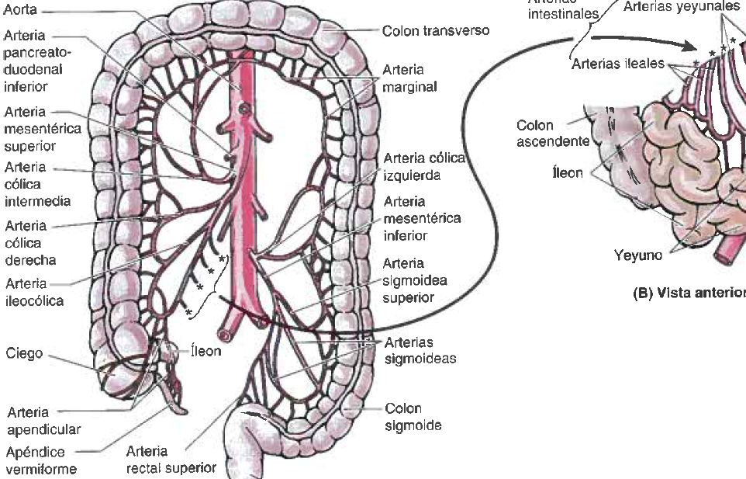

Colon
Porción | Relación Intestino | Distribución | Descripción | Vascular | Linfático | Inervación
Ascenden | Derecha del intestino delgado | Desde el ciego hacia el lóbulo derecho del hígado | -Más estrecho que el ciego;  -Recubierto por peritoneo anterior y lateralmente.  -25% tiene mesenterio  -Separado del abdomen por el omento mayor.  -Surco vertical profundo: entre la cara lateral y la pared abdominal, tapizado de peritoneo parietal | AMS arteria ileocólica y arteria cólica derecha.  Ambas se anastomosan con la rama derecha de la arteria cólica media formando la arteria marginal  Vena ileocólica y vena cólica derecha VMS | Nódulos linfáticos epicólicos y paracólicos nódulos linfáticos cólicos derechos, intermedios e ileocólicos nódulos linfáticos superiores | Plexo mesentérico superior.
Transversa | Superior o anterior al intestino delgado | Desde la flexura cólica derecha hasta la flexura cólica izquierda. | -Porción más grande y móvil.  -Se une al riñón a través del ligamento frenocólico  -Posición variable al nivel del ombligo (L3) puede extenderse hasta la pelvis. | AMS Arteria cólica media  anastomosis de la Arteria cólica derecha e izquierda arteria marginal  VMS | nódulos linfáticos cólicos medios nódulos linfáticos mesentéricos superiores | Plexo mesentérico superior plexos periarteriales (arterias cólicas derecha y media) simpáticas, parasimpáticas y vagales
Descen-dente | Izquierda del intestino delgado | Entre la flexura cólica izquierda y la fosa ilíaca izquierda. | -Retroperitoneal  -Peritoneo cubre anterior y lateralmente y lo une a la pared posterior.  -33% Posee un mesenterio corto  -anterior al riñón izquierdo.  -Surco paracólico izquierdo: en la cara lateral. | AMI Arterias Sigmoideas y cólica izquierda  La rama superior de la arteria sigmoidea izquierda se anastomosa con la rama descendente de la cólica izquierda para formar la arteria marginal.  La flexura cólica izquierda divide al abdomen. La AMS vasculariza la porción proximal a ella, la AMI la porción distal.  VMI Vena esplénica Vena Porta | Nódulos linfáticos epicólicos y paracólicos nódulos linfáticos cólicos intermedios (arteria cólica izquierda) Nódulos linfáticos mesentéricos inferiores (AMI)  La linfa de la flexura cólica izquierda nódulos linfáticos mesentéricos superiores. | SP nervios esplácnicos lumbares, plexo mesentérico superior y plexos periarteriales de la AMI  PSP de los nervios esplácnicos pélvicos a través de plexo y nervios hipogástricos inferiores.  Fibras aferentes: ganglios sensitivos de nervios espinales toracolumbares  Información refleja: junto a las fibras PSP hacia ganglios vagales.
Sigmoidea | Inferior al intestino delgado | Desde la fosa ilíaca hasta S3 (15 cm antes del ano) | -Asa en forma de S.  -Une el colon descendente y el recto  -longitud variable  - La terminación de las tenias del colon indica la unión rectosigmoidea.  -Mesenterio sigmoide largo le da amplia movilidad a su parte media
Flexura cólica derecha (flexura hepática): formada cuando el colon ascendente gira hacia la izquierda en el lóbulo derecho del hígado.
Flexura cólica izquierda (flexura esplénica): más superior, aguda y menos móvil que la derecha; anterior a la porción inferior del riñón izquierdo.

Mesocolon transverso se curva hacia abajo inferior a las crestas ilíacas.
La raíz del mesocolon transverso: a lo largo del borde inferior del páncreas, se continúa con el peritoneo parietal posteriormente.

Irrigación Arterial del Intestino
Arteria | Origen | Recorrido | Distribución
AMS | Aorta Abdominal | Por la raíz del mesenterio hacia la unión ileocecal | Porción del tubo digestivo derivada del intestino medio
Intestinales (yeyunales e ileales) (15-18) | AMS | Pasan entre las dos hojas del mesenterio | Yeyuno e íleon
Cólica Media | AMS | Asciende retroperitonealmente y pasa entre las hojas del mesocolon transverso | Colon transverso
Cólica Derecha | AMS | Pasa retroperitonealmente para alcanzar el colon ascendente | Colon Ascendente
Ileocólica | Rama terminal de la AMS | Discurre a lo largo de la raíz del mesenterio y se divide en ramas ileal y cólica | Íleon, Ciego y Colon ascendente
Apendicular | Arteria Ileocólica | Entre las hojas del mesoapéndice | Apéndice Vermiforme
AMI | Aorta Abdominal | Desciende retroperitonealmente a la izquierda de la aorta abdominal | Irriga porciones del tubo digestivo derivadas del intestino posterior
Cólica Izquierda | AMI | Retroperitonealmente hacia la izquierda del colon descendente | Colon descendente
Sigmoideas (3-4) | AMI | Retroperitonealmente hacia la izquierda del colon descendente | Colon descendente y colon sigmoideo
Rectal Superior | Rama terminal de la AMI | Retroperitonealmente hacia el recto | porción proximal del recto
Rectal Media | Arteria ilíaca interna | Retroperitonealmente hacia el recto | porción media del recto
Rectal Inferior | Arteria pudenda interna | Cruza la fosa isquioanal para alcanzar el recto | porción distal del recto y conducto anal.

